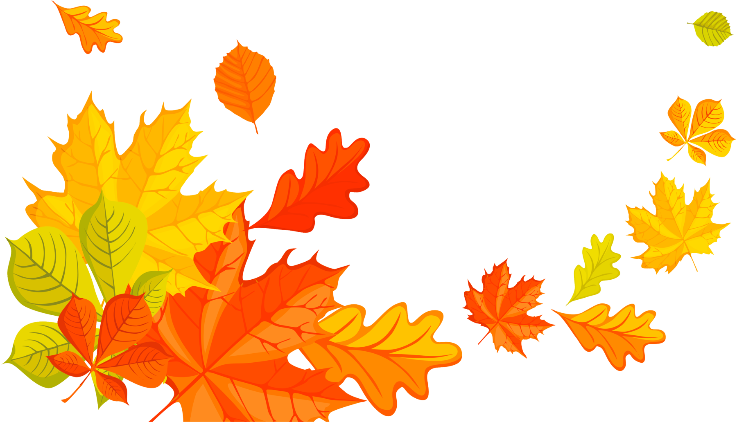

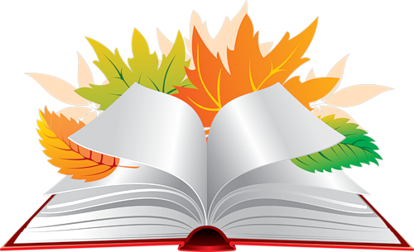
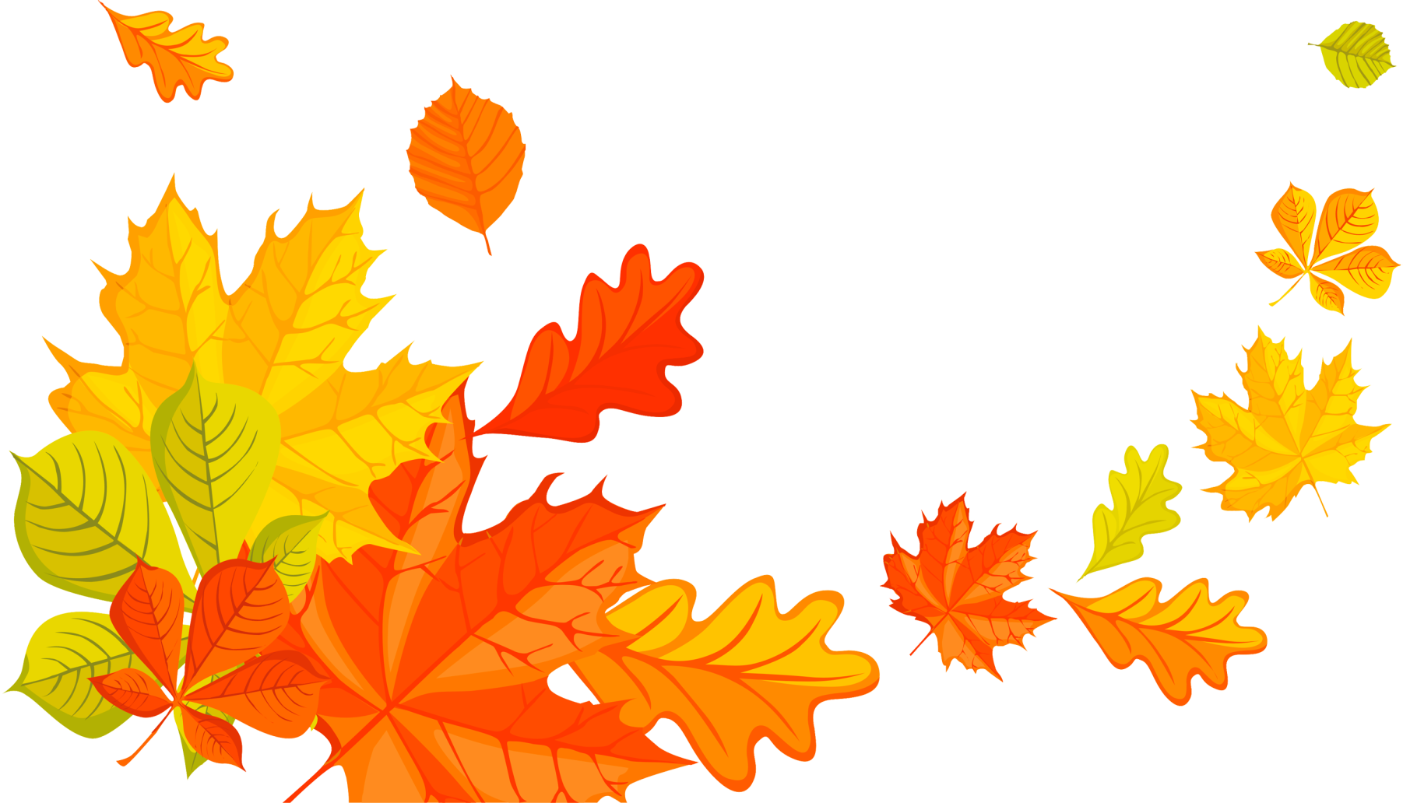
Відповідно до листа Інституту модернізації змісту освіти від 18.07.2017 р. № 211/10-1500 «Щодо наказу Міністерства освіти і науки України від 12.08.2014 № 931 «Про проведення щорічного Всеукраїнського місячника шкільних бібліотек» з 01 по 31 жовтня 2017 року Всеукраїнський місячник шкільних бібліотек» проходитиме під гаслом:«Шкільна бібліотека – за здоровий спосіб життя».

